RECURSO DE REVISIÓN 646/2018-1 SIGEMI

COMISIONADO PONENTE:
MAESTRO ALEJANDRO LAFUENTE TORRES

MATERIA:
ACCESO A LA INFORMACIÓN PÚBLICA.

SUJETO OBLIGADO:
CEGAIP.

San Luis Potosí, San Luis Potosí. Acuerdo del Pleno de la Comisión Estatal de Garantía de Acceso a la Información Pública, correspondiente a la sesión del 10 diez de octubre de 2018 dos mil dieciocho.

VISTOS, para resolver, los autos del recurso de revisión identificado al rubro; y

RESULTANDO:

PRIMERO. Solicitud de acceso a la información pública. El 24 veinticuatro de julio de 2018 dos mil dieciocho la CEGAIP recibió una solicitud de información a través de la Plataforma Nacional de Transparencia, misma que quedó registrada con número de folio 00536518 en la que se solicitó:

“Quiero saber qué acciones ha implementado el sujeto obligado para prevenir la discriminación y, en su caso, atender las denuncias que se le han presentado. Asimismo, requiero que me informen qué acciones ha llevado a cabo para dar cumplimiento a la ley federal contra la discriminación.” SIC. (Visible a foja 02 dos de autos).

SEGUNDO. Respuesta a la solicitud de acceso a la información pública. El 16 dieciséis de agosto de 2018 dos mil dieciocho la CEGAIP otorgó contestación a la solicitud de información, visible de foja 04 cuatro a 07 siete de autos:

TERCERO. Interposición del recurso. El 21 veintiuno de agosto de 2018 dos mil dieciocho el solicitante de la información interpuso el recurso de revisión en contra de la respuesta a la solicitud, en el que manifestó como inconformidad:

“El pdf que me mandan adjunto no abre correctamente.” SIC. (Visible en foja 01 uno de autos).

CUARTO. Trámite del recurso de revisión ante esta Comisión Estatal de Garantía de Acceso a la Información Pública. Mediante auto del 22 veintidós de agosto de 2018 dos mil dieciocho la presidencia de esta Comisión de Transparencia tuvo por recibido el recurso de revisión, que por razón de turno, tocó conocer a la ponencia del Maestro Alejandro Lafuente Torres para que procediera, previo su análisis, a su admisión o desechamiento según fuera el caso.

QUINTO. Auto de admisión. Por proveído del 28 veintiocho de agosto de 2018 dos mil dieciocho el Comisionado Ponente:

• Admitió en tiempo y forma el medio de impugnación en atención a la hipótesis establecida en la fracción VIII del artículo 167 de la Ley de la materia.
• El ponente registró en el Libro de Gobierno el presente expediente como recurso de revisión RR-646/2018-1 SIGEMI.
• Tuvo como ente obligado a la COMISIÓN ESTATAL DE GARANTÍA DE ACCESO A LA INFORMACIÓN PÚBLICA, por conducto de su TITULAR y del TITULAR DE LA UNIDAD DE TRANSPARENCIA.
• Se puso a disposición de las partes el expediente para que en un plazo máximo de 7 siete días manifestaran lo que a su derecho conviniera –ofrecer pruebas, alegar y para que rindiera un informe acerca de la información solicitada en cuanto a:
- Su contenido, calidad y si se cuenta en la modalidad solicitada.
- Si los documentos en los que conste la información – entendiendo documento como se establece en el articulo 3 fracción XIII de la ley de Transparencia-, se encuentra en sus archivos.
- Si tiene obligación de generar, o bien obtuvo, posee, transforma o mantiene en posesión la información solicitada; y para el caso que manifieste no contar la obligación de generar o poseerla, deberá fundar y motivar las circunstancias que acrediten tal circunstancia.
- Las características físicas de los documentos en que conste la información.
- Si se encuentra en la base de datos según lo establecido en artículo 151 de la ley de transparencia.
- Si se actualiza algún supuesto de excepción de derecho de acceso a la información, y para efecto deberán fundar y motivar su dicho y apegarse a lo establecido en el artículo 160 de la Ley de Transparencia.
- En caso de que la información actualice algún supuesto de reserva, deberá agregar informe solicitado la citada información de conformidad con lo establecido en el articulo 172 de la Ley de Transparencia.
- Adjuntar los documentos que acrediten la clasificación de la información o reserva.
• Apercibió a las autoridades de que en caso de ser omisas para manifestar lo que a su derecho conviniera respecto del presente recurso se aplicarían en su contra las medidas de apremio previstas en el artículo 190, fracción I, de la Ley de Transparencia y Acceso a la Información Pública del Estado.
• Ordenó el traslado a las autoridades con la copia simple del recurso de revisión; las requirió para que remitieran copia certificada del nombramiento que los acreditara como tales; para que señalaran personas y domicilio para oír y recibir notificaciones en esta ciudad y se les informó que una vez que fuera decretado el cierre de instrucción no se atendería la información que fuese enviada.

SEXTO. Rendición del informe del sujeto obligado. Mediante el auto de 10 diez de septiembre de 2018 dos mil dieciocho el ponente:

- Tuvo por recibido oficio con número cegaip-R-UT-141/18, signado por la Titular de la Unidad de Transparencia del sujeto obligado.
- Le reconoció su personalidad para comparecer en este expediente.
- Tuvo al sujeto obligado por manifestado en tiempo y forma lo que a su derecho convino.
- Tuvo al recurrente por no manifestado lo que a su derecho convino y no ofrecidas pruebas y alegatos.
- Para concluir, el ponente declaró cerrado el periodo de instrucción y procedió a elaborar el proyecto de resolución respectivo.

CONSIDERANDO

PRIMERO. Competencia. Esta Comisión Estatal de Garantía de Acceso a la Información Pública es competente para conocer del presente asunto, de acuerdo con los artículos 6, párrafo cuarto, apartado A, fracción IV, de la Constitución Política de los Estados Unidos Mexicanos; 17, fracción III, párrafo tercero, de la Constitución Política del Estado Libre y Soberano de San Luis Potosí; 27, primer párrafo, 34, fracciones I y II, 35, fracción I, y 175 de la Ley de Transparencia y Acceso a la Información Pública de este Estado.

SEGUNDO. Procedencia. El presente recurso de revisión es procedente en términos del artículo 166 y 167 de la Ley de Transparencia y Acceso a la Información Pública del Estado ya que la recurrente se inconforma por la respuesta a su solicitud de acceso a la información pública.

TERCERO. Legitimación. El recurrente se encuentra legitimado para interponer el recurso de revisión, ya que fue éste quien presentó la solicitud de acceso a la información pública y es precisamente a quien le pudiera deparar perjuicio la respuesta.

CUARTO. Oportunidad del recurso. La interposición del escrito inicial del recurso de revisión fue oportuna al presentarse dentro del plazo de quince días a que se refiere el artículo 166 de la Ley de Transparencia y Acceso a la Información Pública del Estado, como se expone a continuación:

• El 16 dieciséis de agosto de 2018 dos mil dieciocho el solicitante de la información fue notificado de la respuesta a su solicitud de información.
• Por lo tanto, el plazo de los quince días hábiles para interponer el recurso de revisión transcurrió del 17 diecisiete de agosto al 06 seis de septiembre de 2018 dos mil dieciocho.
• Sin tomar en cuenta los días 18 dieciocho, 19 diecinueve, 25 veinticinco y 26 veintiséis de agosto, 01 uno y 02 dos de septiembre de 2018 dos mil dieciocho por ser inhábiles.
• Consecuentemente si el 21 veintiuno de agosto de 2018 dos mil dieciocho el recurrente interpuso el citado medio de impugnación ante esta Comisión de Transparencia, resulta claro que es oportuna su presentación.

QUINTO. Causales de improcedencia. Las causales de improcedencia previstas en el artículo 179 de la Ley de Transparencia son de estudio oficioso y preferente a cualquier otra cuestión planteada. En el caso al no existir causas de improcedencia advertidas por este órgano colegiado se analiza el fondo de la cuestión planteada.

SEXTO. Estudio de fondo. Esta Comisión Estatal de Garantía de Acceso a la Información Pública entra al estudio de fondo del presente asunto de conformidad con lo siguiente:

El hoy recurrente interpuso este recurso de revisión en virtud de que de acuerdo a éste, no se podía acceder al archivo adjunto.

Para efecto de corroborar lo anterior, esta Comisión ingresó al Sistema Electrónico de Envío de Solicitudes de Información, y al ingresar el folio de la solicitud que nos ocupa observó lo siguiente:
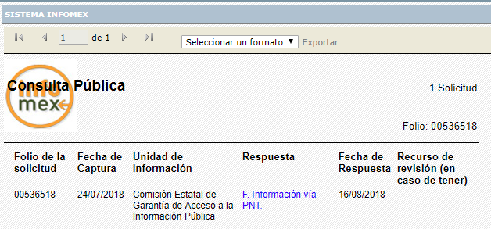

Al ingresar al ícono identificado como “F. Información vía PNT”, se aprecia la siguiente pantalla, en la que se puede observar la descripción de la respuesta así como ésta contiene un archivo adjunto denominado “CEGAIP-UI-SI-186-17-00536518-PNT.zip”:
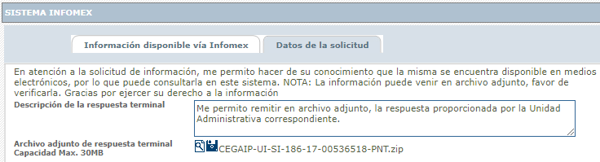

Al hacer click en el archivo adjunto, éste abre un archivo comprimido en el que se contienen los siguientes documentos:

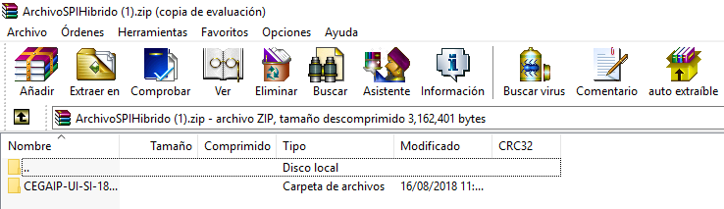

Al abrir la carpeta denominada “CEGAIP-UI-SI-18…”, igualmente puede observarse lo siguiente:
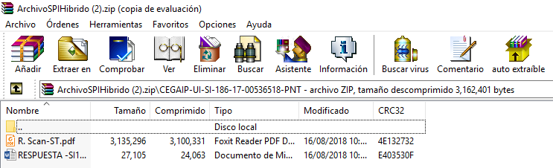

Como puede advertirse, en la especie no le asiste la razón al peticionario en la inconformidad expresada, toda vez que este organismo constató que sí puede accederse al archivo adjunto con la respuesta a su solicitud de información.

Expuesto lo anterior, es conveniente traer a colación que el hoy recurrente solicitó la siguiente información:

1. Qué acciones ha implementado el sujeto obligado para prevenir la discriminación y, en su caso, atender las denuncias que se le han presentado.

2. Qué acciones ha llevado a cabo para dar cumplimiento a la ley federal contra la discriminación

Ahora, al abrir el archivo de la respuesta a la solicitud de información, misma que está visible de foja 04 cuatro a 07 siete de autos, se advierte que en la contestación que otorgó el sujeto obligado, informó sobre las diversas acciones que ha llevado a cabo para dar cumplimiento a la Ley Federal para Prevenir y Eliminar la Discriminación, así como también enunció las acciones institucionales realizadas para prevenir la discriminación y promover la igualdad entre hombres y mujeres.

Sin embargo, para efecto de que dicha respuesta satisfaga a la solicitud de información, en la especie el sujeto obligado debió haber acompañado los documentos de los que se desprendan dichas acciones, ya que de acuerdo al artículo 18 de la Ley de la materia, los sujetos obligados deben documentar todo acto que derive de sus facultades, competencias o funciones:

“ARTÍCULO 18. Los sujetos obligados deberán documentar todo acto que derive del ejercicio de sus facultades, competencias o funciones.”

En este sentido, resulta procedente modificar el acto impugnado para que la autoridad emita una nueva en la que sí acompañe los documentos que dan soporte a las acciones enunciadas en su respuesta primigenia.

6.1. Efectos de esta resolución.

Por las consideraciones expuestas, esta Comisión Estatal de Garantía de Acceso a la Información Pública de conformidad con el artículo 175, fracción III de la Ley de Transparencia y Acceso a la Información Pública del Estado MODIFICA la respuesta otorgada por el sujeto obligado y lo conmina para que:

6.1.1. Proporcione los documentos que dan soporte a las acciones llevadas a cabo para prevenir la discriminación y, en su caso, atender las denuncias que se le han presentado, así como las acciones realizadas

2. Qué acciones ha llevado a cabo para dar cumplimiento a la Ley Federal para Prevenir y Eliminar la Discriminación.

6.2. Modalidad de la información.

En virtud de que la recurrente expresó que la modalidad de entrega de la información fuera la electrónica, y toda vez que ya no es posible que la autoridad proporcione la información solicitada mediante la Plataforma Nacional de Transparencia San Luis Potosí, ésta deberá hacerlo a través del correo electrónico señalado por la particular para oír y recibir notificaciones.

6.3. Plazo para el cumplimento de esta resolución e informe sobre el cumplimento a la misma.

Con fundamento en el artículo 175 de la Ley de Transparencia y Acceso a la Información Pública 10 diez días para la entrega de la información, contados a partir de la fecha de notificación de esta resolución, plazo que esta Comisión de Transparencia considera que es suficiente para la entrega de la información por parte del ente obligado y vencido este término, de conformidad con el artículo 177, segundo párrafo de la Ley de la materia, el ente obligado deberá informar a esta Comisión de Transparencia el cumplimento al presente fallo en un plazo que no deberá de exceder de tres días hábiles, en donde justificará con los documentos necesarios el cumplimento a lo aquí ordenado.

6.4. Medida de apremio en caso de incumplimiento a la resolución.

Esta Comisión Estatal de Garantía de Acceso a la Información Pública apercibe al ente obligado que en caso de no acatar la presente resolución, se le impondrá la medida de apremio correspondiente conforme a lo establecido en el artículo 190 de la Ley de Transparencia, en virtud de que este órgano colegiado debe garantizar el debido cumplimiento al derecho humano de acceso a la información pública.

6.5. Medio de impugnación.

Por último, de conformidad con el artículo 159 de la Ley General de Transparencia y Acceso a la Información Pública mediante la presente resolución se hace del conocimiento a la parte recurrente que en contra de la presente determinación puede acudir ante el Instituto Nacional de Transparencia, Acceso a la Información y Protección de Datos Personales o ante el Poder Judicial de la Federación.
RESOLUTIVO

Por lo expuesto y fundado, SE RESUELVE:

ÚNICO. Esta Comisión Estatal de Garantía y Acceso a la Información Pública, con fundamento en el artículo 175, fracción III de la Ley de Transparencia y Acceso a la Información Pública del Estado, MODIFICA la respuesta otorgada por el ente obligado, por los fundamentos y las razones desarrolladas en el considerando sexto de la presente resolución.

Notifíquese; por oficio a las autoridades y al recurrente por el medio que designó.

Así lo resolvieron por unanimidad de votos en Sesión Extraordinaria de Consejo el 10 diez de octubre de 2018 dos mil dieciocho, los Comisionados Maestro Alejandro Lafuente Torres, Lic. Paulina Sánchez Pérez del Pozo y Licenciada Mariajosé González Zarzosa, siendo ponente el primero de los nombrados, quienes firman con la Licenciada Rosa María Motilla García, quien autoriza y da fe.

COMISIONADO COMISIONADA PRESIDENTE

MTRO. ALEJANDRO LAFUENTE TORRES. LIC. PAULINA SÁNCHEZ PÉREZ DEL POZO.

COMISIONADA SECRETARIA DE PLENO

LIC. MARIAJOSÉ GONZÁLEZ ZARZOSA. LIC. ROSA MARÍA MOTILLA GARCÍA.
MAI

